# Plan de medición

**Productividad:**

Como medidas bases, contaremos:

* Tamaño del código (Líneas de código). (160 LOC)

(Medición al finalizar el desarrollo de la aplicación)

* Tiempo dedicado a cada etapa.

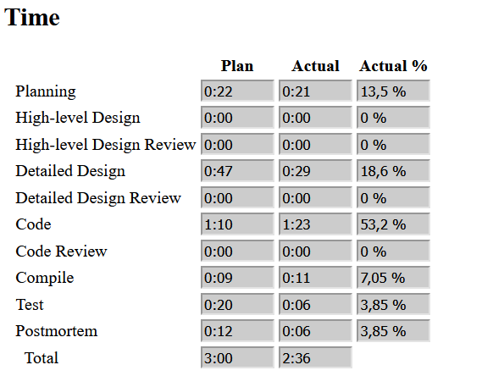(Medición tras la finalización de cada correspondiente etapa)

* Complejidad ciclomática de McCabe.

(Medición al finalizar el desarrollo de la aplicación) Complejidad de 12

Como medidas derivadas, contaremos:

* Métodos ponderados por clase.

(Medición al finalizar el desarrollo de la aplicación)

Jugador: WMC = 0

Juego: WMC = 12

* Líneas de código por tiempo programado. 160LOC/83min

(Medición al finalizar el desarrollo de la aplicación)

Como indicadores, como se nos proporcionan unos datos grupales medios, tomaremos referencia y compararemos nuestros resultados con estos.

* Comparar con los datos grupales, la cantidad de líneas de código frente al tiempo de codificación.

(Medición al finalizar el desarrollo de la aplicación)

**Fiabilidad:**

Como medidas bases, contaremos:

* Tiempo dedicado a cada etapa.

(Medición tras la finalización de cada correspondiente etapa).

* Tiempo estimado para cada etapa.

(Medición elaborada antes de desarrollar el proyecto).

* Complejidad ciclomática de McCabe.

(Medición al finalizar el desarrollo de la aplicación). Complejidad de 12

* Numero de errores cometidos.

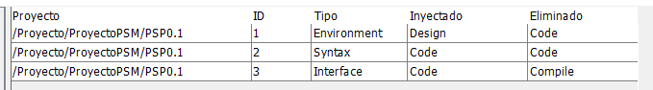(Medición al finalizar el desarrollo de la aplicación). 3 defectos.

Como medidas derivadas, contaremos:

* Desviación típica de los tiempos estimados frente a los reales. σ =138.8

(Medición al finalizar el desarrollo de la aplicación).

* Numero de errores en la etapa de codificación frente a la complejidad ciclomática del código. 2 errores / 12 de complejidad

(Medición al finalizar el desarrollo de la aplicación).

* Numero de errores de diseño frente al tiempo dedicado a la etapa de análisis y diseño.

(Medición al finalizar el desarrollo de la aplicación). 1 error/50min

Como indicadores, como se nos proporcionan unos datos grupales medios, tomaremos referencia y compararemos nuestros resultados con estos.

* Comparar con los datos grupales, desviación típica de los tiempos que estiman frente a los obtenidos.

(Medición al finalizar el desarrollo de la aplicación).

* Comparar con los datos grupales, número de errores en la etapa de codificación frente a la complejidad ciclomática del código.

(Medición al finalizar el desarrollo de la aplicación).

**Tiempo dedicado a cada fase:**

Como medidas bases, contaremos:

* Tiempo dedicado a cada etapa.

(Medición tras la finalización de cada correspondiente etapa).

* Tiempo estimado para cada etapa.

(Medición elaborada antes de desarrollar el proyecto).



Como medidas derivadas, contaremos:

* Desviación típica de los tiempos estimados frente a los reales. σ =138.8

(Medición al finalizar el desarrollo de la aplicación).

Como indicadores, como se nos proporcionan unos datos grupales medios, tomaremos referencia y compararemos nuestros resultados con estos.

* Comparar con los datos grupales, el tiempo de cada etapa con nuestros resultados.

(Medición al finalizar el desarrollo de la aplicación).